MOT-CLE : DESERT - collection « langue française » 1.061 (B)

Destinataires privilégiés :  X Les enfants (cycle : X 1, X 2, X 3, X 4).  0 L’équipe enseignante.  0 Les parents, la communauté paroissiale.  Date de la dernière mise à jour : 09/02/07  Moment de l’année : Février - mars 2007. | Champs d’action visés :  X Champ de la pédagogie.  0 Champ des relations 0 intér., 0 extér. à l'école  0 Champ de l'organisation de la vie scolaire.  0 Champ de la proposition, de la célébration de foi.  Type d'activité : recherches, collections…

Idée de base :  La fiche en un coup d’oeil :  Vous désirez en savoir plus ? Lisez ces exemples de mots et expressions au sens figuré:  C’est pour le vide, la solitude, le néant qu’il représente dans notre imaginaire et l’épreuve que constitue la survie dans ces contrées inhospitalières que ce mot a trouvé place dans notre langage :  Du vocabulaire spécifique au désert pourrait être découvert : oasis, oued, dune, bédouin, touareg, dromadaire, palmier… et tant d’autres encore peut-être. (5)  Outre les dérivés : déserter, désertion, déserteur, désertique, désertifier, désertification, arrêtons-nous surtout sur  - l’adjectif désert qualifie un lieu inhabité ou du moins peu fréquenté,  - en permanence : le naufragé qui échoue sur une île déserte.  - ou provisoirement : la rue était déserte à cette heure de la journée.  - le nom désert est appliqué à des endroits fort différents pour dire le vide commun qui les caractérise :  - un désert culturel ou un désert économique où peu ou pas d’activités sont organisées.  - un désert de tôles pour évoquer un cimetière de voitures,  - un désert d’ordures dit-on pour insister sur l’absence de possibilité de vie  - un désert de béton pour parler d’un quartier de tours ne comportant que des bureaux inhabités,  - un désert d’acier décrit cette zone industrielle complètement vouée aux usines métallurgiques  - …  Celui qui prêche dans le désert ou qui crie dans le désert est manifestement peu écouté… La foule ne se presse pas pour écouter ses discours qui ont dès lors bien peu d’impact tels ceux d’Isaïe dans l’A.T ou de Jean-Baptiste dans le N.T. (3)  Ma vie est un désert dira celui qui y constate, de façon fort pessimiste, le manque d’amis, de projets....  Prendre quelques jours de désert, c’est s’offrir un temps de retraite pour se ressourcer.  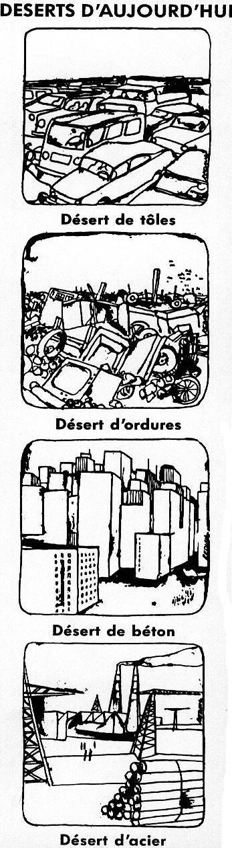  La traversée du désert d’un homme politique (ou de tout autre personnage médiatique) correspond à une longue période d’isolement forcé du pouvoir (des feux de la rampe). Ils ne sont pas rares ceux qui ont connu cette épreuve et qui, signe qu’elle peut être salutaire, ont pu rebondir après un temps de réflexion sur les causes qui les avaient amenés à cette mise en quarantaine.  Quarante est un nombre symbolique à rapprocher du thème du désert…  Quarante années, c’est le temps considéré comme nécessaire au renouvellement d’une génération ; quarante semaines, le temps approximatif que passe bébé dans le ventre de maman. Il symbolise, dès lors, la période du retour sur soi qui doit précéder tout changement profond (4)  Nous considèrerons que quarante, si souvent associé au désert, fait bien partie de son champ lexical.  Le mot oasis sera peut-être aussi repéré dans des expressions au sens figuré : ce pays qui, dans une région où sévit la guerre, est une oasis de paix ; ce parc qui, au cœur de la ville polluée est une oasis de verdure et de calme…   | 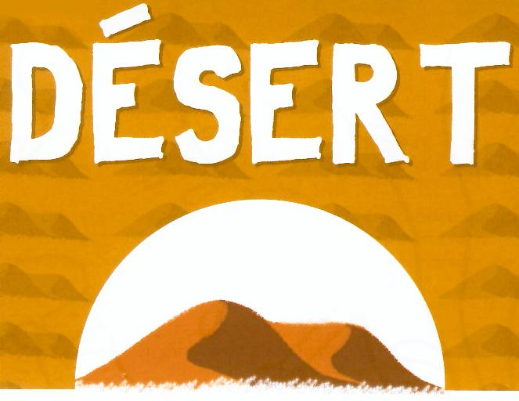  PLE 3.4, 3.7  > FA 1.061 C  > FA 1.061 D
  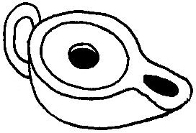 | Cette fiche s’inscrit dans le cadre du Fil Rouge de l’animation pastorale 2006/2007 consacrée à l’initiation de nos enfants à la symbolique. Elle fait référence au document « Mots-clés pour entrer dans la Bible » édité aux Editions Averbode (1)  Cette fiche nous propose de franchir un pas supplémentaire vers la découverte du symbole du désert en faisant un détour par la langue française : des mots, des expressions au sens figuré qui nous font déjà au-delà de la réalité de ce lieu bien particulier. Des découvertes à rassembler dans la collection « langue française» (2).
  Quels sens donner à ce symbole ?
  Une autre porte d’entrée pour une initiation au symbolisme consiste à s’arrêter sur des mots et des expressions de la langue française.
  Collectionnons des mots en lien avec le thème du désert (qui font partie de son champ lexical.) Collectionnons aussi les expressions au sens figuré qui comportent le mot « désert », elles nous permettront de franchir une partie du trajet qui nous mène à sa signification symbolique.
  Trois remarques :
  - Au tableau des services de la classe, prévoyez cette tâche de « collectionneurs » désignant les élèves chargés de tenir à jour quatre listes (2) où sont notées au fur et à mesure, les découvertes opérées. Le procédé consiste, en effet, à être attentif à ce qui se lit, à ce qui se dit : une expression apparaît-elle ? Notons-la vite !
  N’oublions jamais, en effet, que toute collection met du temps à se rassembler. Pour être, un jour, riche de nombreuses pièces, elle doit nécessairement toujours commencer par compter un seul objet ! La quantité n’est pas essentielle ! Ne faites pas de cette collection – ni des autres (2) – l’objet d’une « leçon de 50 minutes » au cours de laquelle vos élèves devraient trouver toutes ces expressions et vous, les leur suggérer voire les leur… « souffler » ! Mieux que de fournir une liste toute faite aux enfants, il s’agit de les faire jouer aux détectives. Rassemblées dans le « classeur mots-clés » que nous vous conseillons de créer, leurs découvertes s’étaleront sur plusieurs semaines, mois, années même si telle est la décision de continuité des apprentissages mise en place dans l’école. L’initiation aux symboles exige, en effet, pareil effort collectif dans la durée…
  - (5) Aux cycles 1 et 2, à part quelques mots de vocabulaire (re)découverts au cours de nos échanges, ce volet « langue française » ne sera peut-être pas du tout abordé avec nos petits. Rien de grave : laissons-en aussi pour les autres cycles !…
  - La collection « langue française » cette fois, sera peut-être moins riche que pour les autres mots-clés. La réalité géographique du désert nous est moins familière évidemment. Et pourtant, par l’intermédiaire particulièrement de la Bible, le recours à ce symbole n’est pas absent de notre langage.

Références à d’autres documents :
- « Mots-clés pour entrer dans la Bible » Editions Averbode, BP 54, 3271 AVERBODE- tél 013 / 78 01 11
- Pour chaque « mot-clé », l’initiation visée par cet outil se base sur 4 « collections » à rassembler petit à petit :
- Vie quotidienne : FA 1.061 A
- Langue française : collectionner des mots, des expressions au sens figuré nous aide à franchir une étape vers une signification autre à donner à ce mot et à ceux de son champ lexical (FA 1061 B).
- Bible : FA 1.061 C
- Vie de l’Eglise : FA 1.061 D
- Ce qui fait dire avec beaucoup d’humour à certains professeurs de religion que, pour cette raison, Jean-Baptiste est bien leur saint - patron !...
- On trouve ce nombre 40 dans de nombreux passages bibliques (FA 1.061 C) et il est utilisé à plusieurs occasions de la vie de l’Eglise (FA 1.061 D). Mais il faut savoir qu’il revient aussi fréquemment dans les rites païens du culte des ancêtres et que, par exemple, le pharaon n’était enterré que 40 jours après sa mort, ce délai permettant de préparer son « grand voyage »
- A signaler : ce témoignage d’une enseignante du cycle 2 qui met à la disposition des enfants de sa classe, une grande pochette plastifiée pour chaque mot-clé. Tout au long de cette année, chaque fois qu’un mot en rapport avec un des thèmes est trouvé, un élève l’écrit et vient le glisser dans la pochette correspondante. La collection « langue française » s’enrichit en permanence.

